检 测 报 告

试验名称: R点高度和扶手高度

主检： |  | 日期： | 2025年6月18日
审核： |  | 日期： | 2025年6月19日
批准： |  | 日期： | 2025年6月19日


北京光华荣昌汽车部件有限公司实验室

声 明

- 报告无实验室“检测专用章”无效。
- 报告无主检、审核、批准人签字无效。
- 报告涂改无效。
- 复制报告未重新加盖“检测专用章”无效。
- 对检测报告若有异议，请收到报告后15个工作日内通知实验室。
⑹ 送样检测仅对样品负责。
⑺ 电子版报告无安全密码无效。

试验单位：北京光华荣昌汽车部件有限公司实验室
地 址：北京市昌平区流村镇工业园区
电 话： (010) 60793358-5711 邮 编：102200

样品名称 | 前座总成 | 车 型 | J6P经典版
样品件号 | 6900010-J22-C00 | 样品数量 | 1件
委托单位 | 项目部 | 生产单位 | /
送样者及其 联系方式 | 林涛  电话：18612905890 | 送样日期 | 2025年6月27日
试验地点 | 北京光华荣昌汽车部件有限公司  实验室 | 试验日期 | 2025年6月30日
试验项目 | R点高度和扶手高度
试验标准 | 详见编号GR20250627SQS117申请单
样品状态 | DV
试验结论 | 对2025年6月27日项目部送检的J6P经典版前座总成按照编号GR20250627SQS117申请单进行R点高度和扶手高度检测，经检测结果不符合目标要求。
备 注 | /

一、试验条件
试验时间： | 2025年6月30日—2025年6月30日
试验地点： | 北京光华荣昌汽车部件有限公司实验室
试验人员： | 李亚平
环境温/湿度： | 温度：23℃；湿度：52%
二、试验仪器设备
序号 | 设备名称 | 设备编号 | 规格型号 | 厂家 | 精度 | 有效期
1 | 关节臂三坐标 | Q-015 | P10-05-10-42055 | 法如国际贸易（上海）有限公司 | 0.052mm ±0.073mm | 2025年7月4日
2 | 汽车室内尺寸测量用三维H点装置 | Q-017 | / | 天津汽车研究院 | / | /
3 | 数显倾角仪 | Q-078 | 0-90° | 韦度电子 | ±0.2° | 2025年11月19日
三、试验方法及评价标准
1、试验方法
用关节臂三坐标测量底支架前固定点到座椅R点的相对高度及扶手上表面到R点的相对高度。
2、评价标准
测量项  样品名称和编号 | R点高度 | 扶手高度（扶手上表面相对于R点）
前座总成  117-002-202506 | （400±15）mm | （168±3）mm

四、标准偏离
1、标准偏离
/
五、试验结果
1、试验结果
项目  样品名称及  编号 | R点高度mm |  | 扶手相对于R点高度mm
项目  样品名称及  编号 | 实测值 | 偏差 | 实测值 | 偏差
前座总成  117-002-202506 | 404.71 | 4.71 | 163.59 | -4.41
备注 | /

六、试验照片
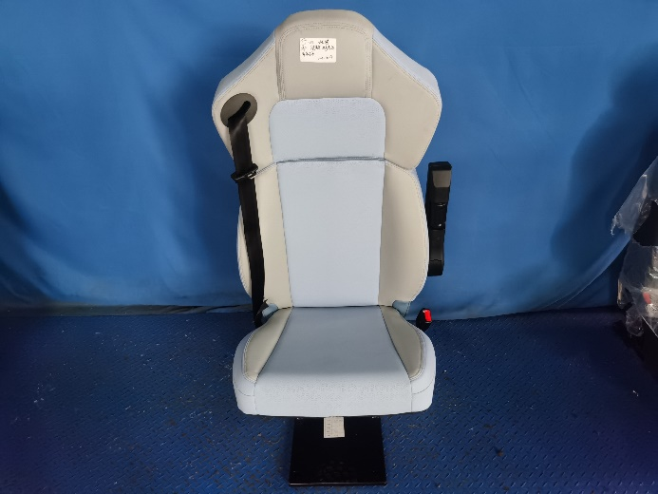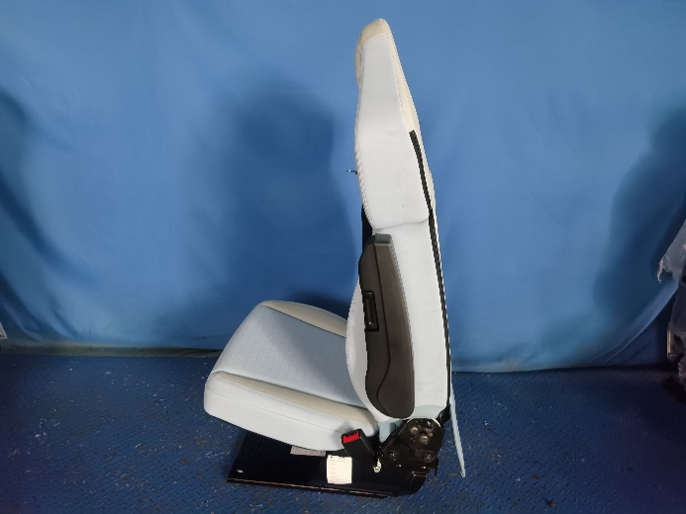
试验前
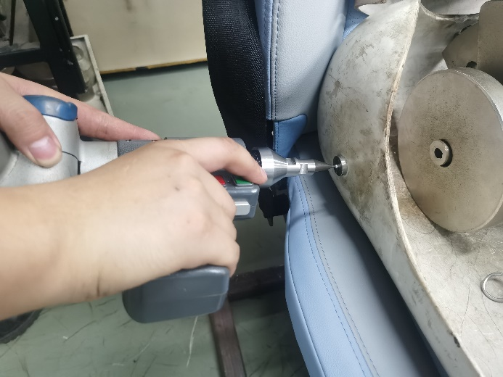
试验中
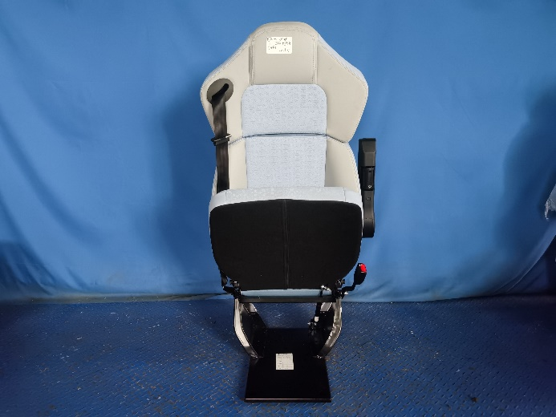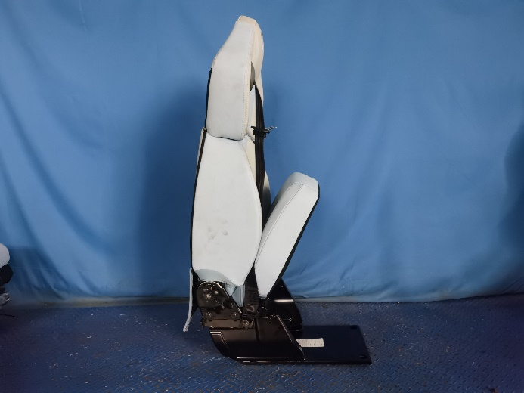
试验后
**报告结束**

